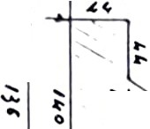
.... 73.r
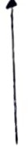
11--i='--==---==---=---=--=--F 7,f7;J:--= = ==--= -==--=-
I

,,
..,,
...
.,..... .
"

I
I I ...
'.i....

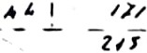
......

,,,/tS·1' I
""''
"" ...

...

,·
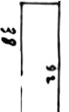
1-,
.....
p
.........

'--1 no
,,
,. J J.' f: ] 9
.

I\ .:
'..
I "t:':
..
"
-
;:.
"'
I

1,0
J / D _Pr 1.,1,

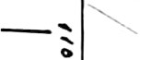
......

i
- ., , "'Il '
---...-..
e ,.
I
,.
...
====:;::= .,
"-._ ZII
....
()
r=T=,f'
2J.T
lSf

-

  - - , , -,ff

.'....

I 10 0
RIPOITI"'"'

'.o

Jfl
'.,,..
"·,_''1'
.:,:, .

I o "'

.. ,l.o.,
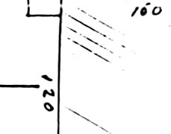
" -11·-1' -911' -

I ......
\
... "

"' '.l\:,
I
..

< ·:.h,
-;-------l-. _)_ 444 ---� �

::: I
,,J ,-----l L-----= -=-S'.:.r=---..:!."'. J

/60

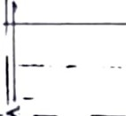
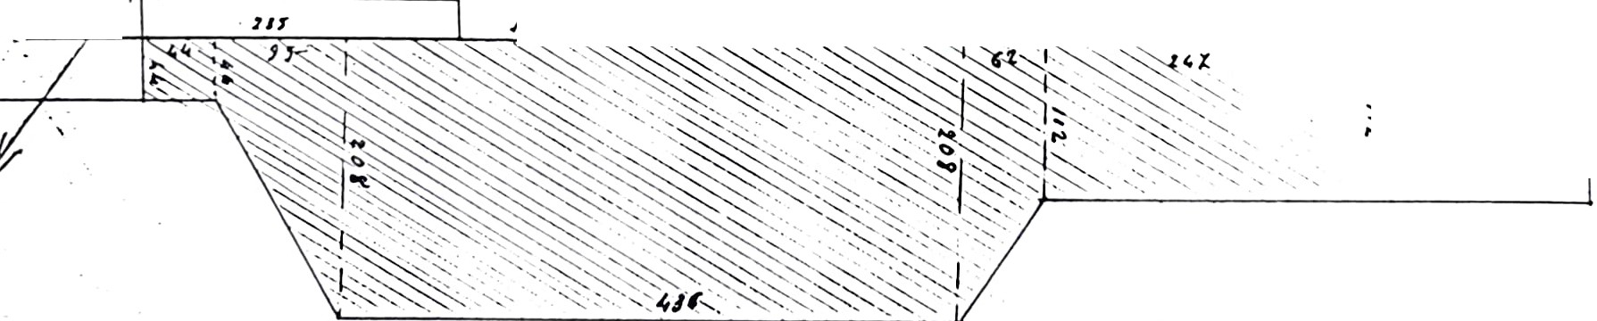
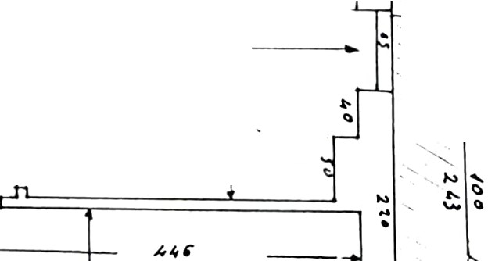
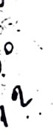
,...
..,, 1/.JA _;_/5.(0 .I

